图 书 推 荐
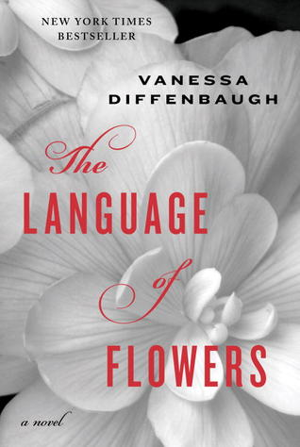
中文书名：《花语女孩》
英文书名：THE LANGUAGE OF FLOWERS
作 者：Vanessa Diffenbaugh
出 版 社：Ballantine Books
代理公司：Union Literary/ANA/Charlotte Cheng
页 数：323页
出版时间：2011年8月
代理地区：中国大陆、台湾
审读资料：电子稿
类 型：小说
简体中文本曾授权，目前版权已回归。
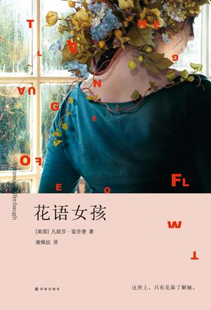
中简本出版记录
书 名：《花语女孩》
作 者：（美）凡妮莎·笛芬堡
出 版 社：译林出版社
译 者：谢佩妏
出 版 年：2014年5月
页 数：334页
定 价：39.8元
装 帧：平装

- 英国凯特王妃私人珍藏
- 随书附赠维多莉亚的花语字典
- 连续44周蝉联美国《纽约时报》畅销书排行榜
- 《波士顿环球报》畅销书榜 第1名
- 《旧金山纪事报》畅销书榜 第3名
- 入围《出版人周刊》秋季Top 10 虚构类作品书单

内容简介：

当你亲手毁掉来时的路时，如何重新找到回家的路？
9岁，我拒绝做女儿。
18岁，我放弃做妈妈。
一场大火，烧毁了所有的希望。
不完美的女儿、不完美的母亲、不完美的爱，
怨恨过的亲情、错过的爱情、被考验的友情。
多年以后，我能以花，再重建这一切吗？
而你，和你，会原谅我吗？

目录：

第一部 野蓟
第二部 不懂爱的心
第三部 苔藓
第四部 新的开始

关于花语字典，作者的话
维多莉亚的花语字典

作者简介：

凡妮莎·笛芬堡（Vanessa Diffenbaugh）出生于美国旧金山，从小在加州奇科城长大。曾在斯坦福大学念写作和写作教学，毕业后到低收入小区教授艺术和写作课程。

她和丈夫养育了三名子女：楚凡、绮拉和麦尔斯。楚凡曾是寄养儿童，获得比尔•盖茨的一项奖学金而就读于纽约大学。

凡妮莎是山茶花互助网（Camellia Network）的创办人。在《花语女孩》中，山茶花代表我的命运掌握在你的手中。山茶花互助网的目标是：鼓励全国上下以实际行动支持在寄养或领养机构长大的小孩适应环境、融入新团体。

谢谢您的阅读！
请将回馈信息发至：
程朱丽 （Charlotte Cheng）
安德鲁·纳伯格联合国际有限公司北京代表处
北京市海淀区中关村大街甲59号中国人民大学文化大厦1705室, 邮编：100872
电话：010-82504506
传真：010-82504200
Email: Charlotte@nurnberg.com.cn
网址：www.nurnberg.com.cn
微博：http://weibo.com/nurnberg
豆瓣小站：http://site.douban.com/110577/
微信订阅号：ANABJ2002


